2025年青岛市初中学业水平考试
数学试题
（考试时间：120分钟 满分：120分）
说明：
1．本试题分第Ⅰ卷和第Ⅱ卷两部分，共25题．第Ⅰ卷为选择题，共9小题，27分；第Ⅱ卷为填空题、作图题、解答题，共16小题，93分．
2．所有题目均在答题卡上作答，在试题上作答无效．
第Ⅰ卷（共27分）
一、选择题（本大题共9小题，每小题3分，共27分）
1. 的相反数为（ ）
A. B. 6 C. D.
【答案】B
【解析】
【分析】本题考查了相反数的定义．直接根据“只有符号不同的两个数是相反数”判断即可．
【详解】解：的相反数为．
故选：B．
2. 围棋是中华民族发明的博弈活动．下列用棋子摆放的图形中，既是轴对称图形，又是中心对称图形的是（ ）
A. 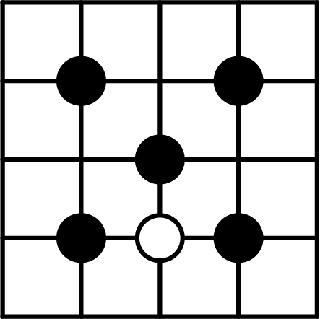 B. 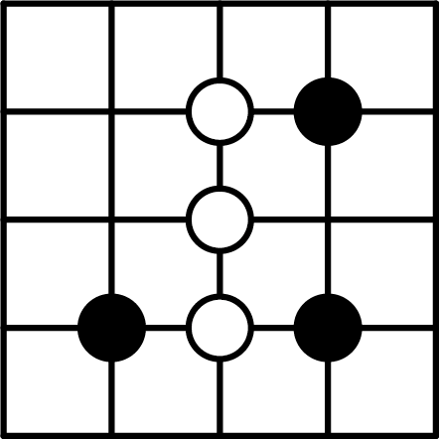 C. 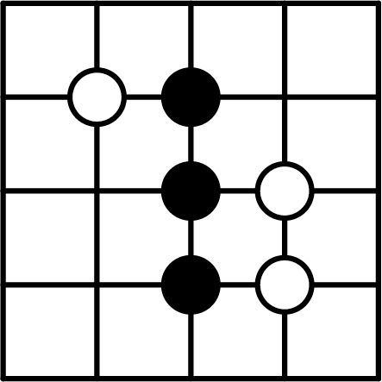 D. 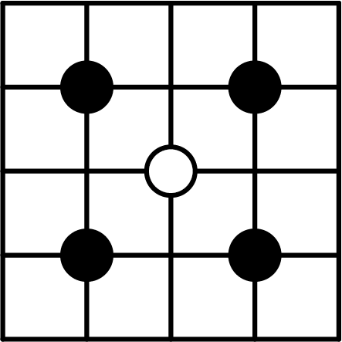
【答案】D
【解析】
【分析】本题考查了中心对称图形和轴对称图形的识别．根据轴对称图形和中心对称图形的概念，对各选项分析判断即可得解．把一个图形绕某一点旋转，如果旋转后的图形能够与原来的图形重合，那么这个图形就叫做中心对称图形；如果一个图形沿一条直线折叠，直线两旁的部分能够互相重合，这个图形叫做轴对称图形．
【详解】解：A、是轴对称图形，但不是中心对称图形，本选项不符合题意；
B、是中心对称图形，但不是轴对称图形，本选项不符合题意；
C、不是中心对称图形，也不是轴对称图形，本选项不符合题意；
D、既是轴对称图形又是中心对称图形，本选项符合题意；
故选：D．
3. 2025年5月，我国在西昌卫星发射中心成功将行星探测工程天问二号探测器发射升空，天问二号探测器将对小行星2016HO3和主带彗星311P开启科学探测，其中一个目标所在轨道与太阳间距将达到亿公里．亿，将374000000用科学记数法表示为（ ）
A. B. C. D.
【答案】B
【解析】
【分析】本题考查用科学记数法表示较大的数．科学记数法的表示形式为的形式，其中，n为整数．确定n的值时，要看把原数变成a时，小数点移动了多少位，n的绝对值与小数点移动的位数相同．
【详解】解：将374000000用科学记数法表示为．
故选：B．
4. 如图①，榫卯是古代中国建筑、家具及其它器械的主要结构方式．图②的左视图是（ ）
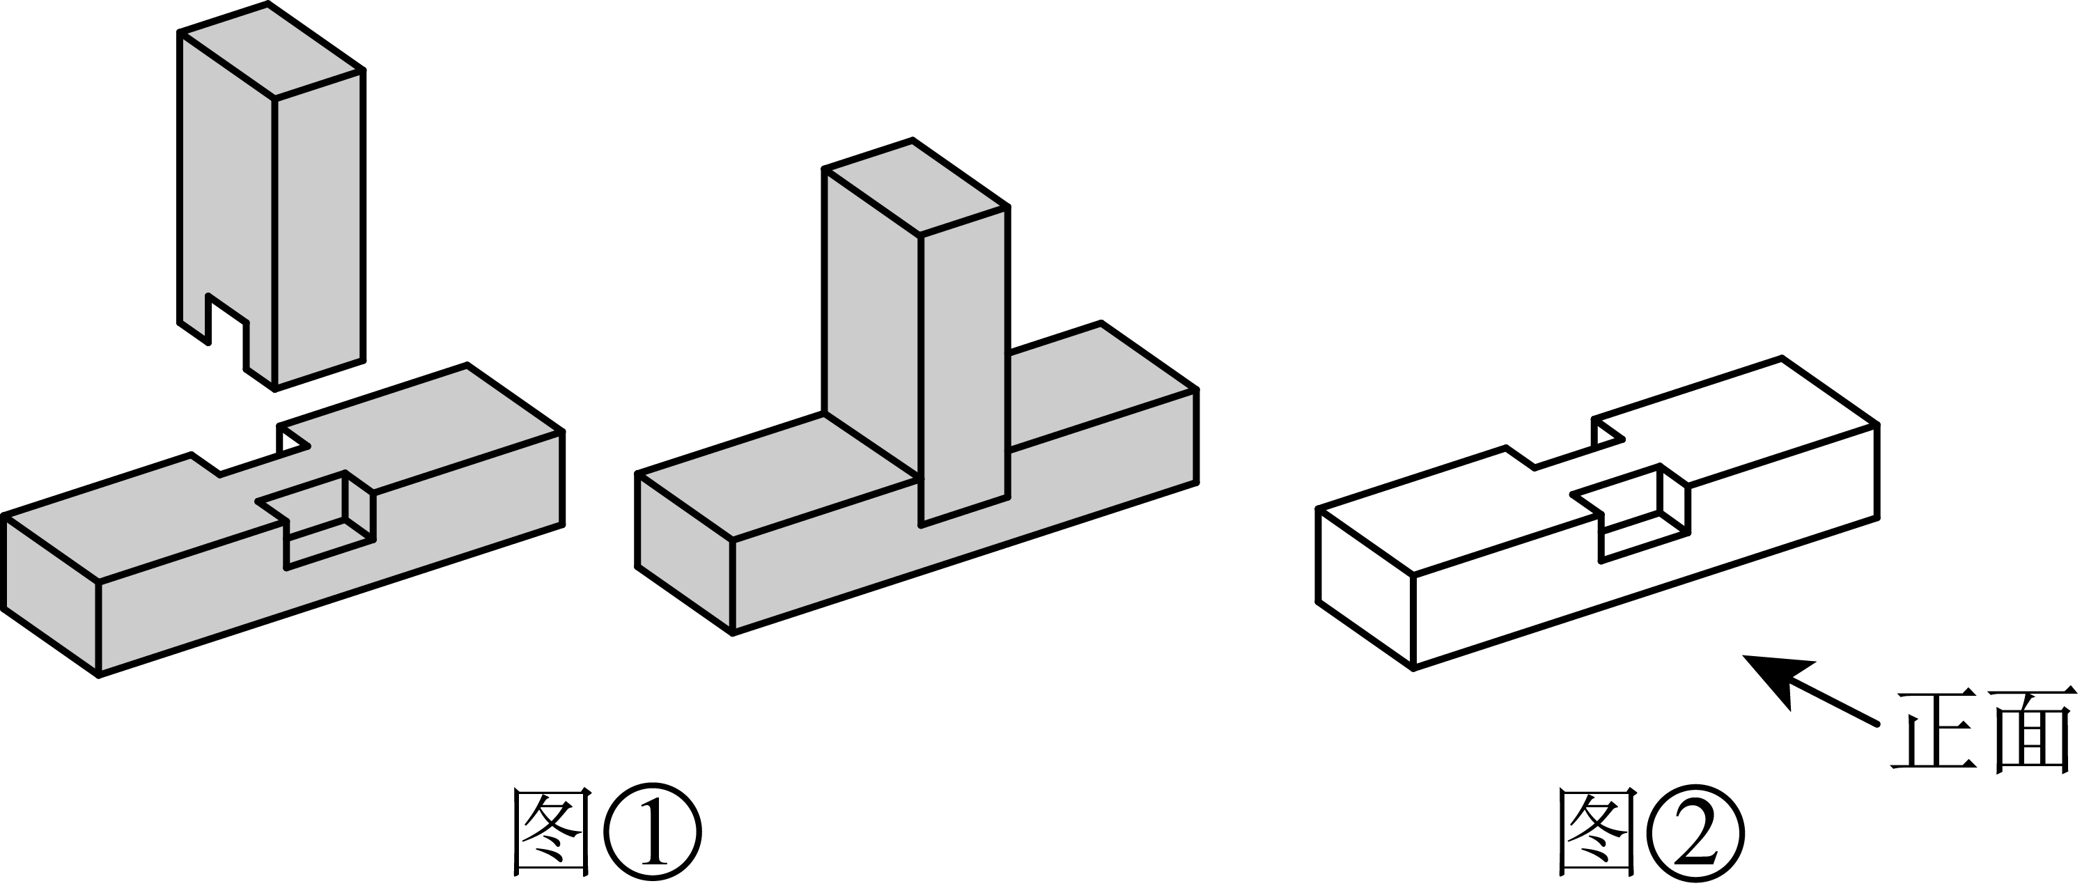
A. 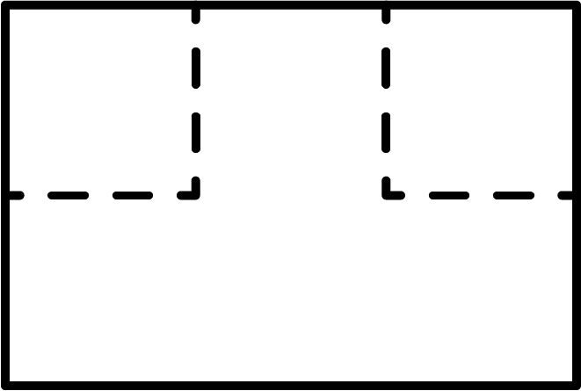 B.  C. 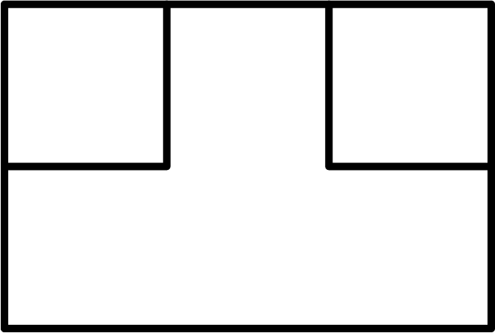 D. 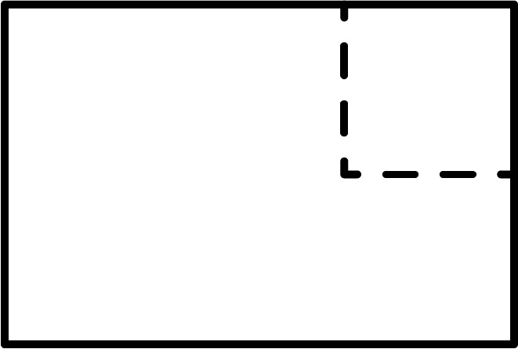
【答案】A
【解析】
【分析】本题考查三视图．根据左视图是从左面观察到的图形，进行判断即可．
【详解】解：由题意得图②的左视图是．
故选：A．

